UNIVERZITA HRADEC KRÁLOVÉ

Pedagogická fakulta

DIPLOMOVÁ PRÁCE /
BAKALÁŘSKÁ PRÁCE

2022 Jméno autora/ky
UNIVERZITA HRADEC KRÁLOVÉ
PEDAGOGICKÁ FAKULTA
Katedra německého jazyka a literatury

Název práce
Diplomová práce/Bakalářská práce

Autor práce: Jméno autora/ky
Studijní program: Název programu
Vedoucí práce: Jméno vedoucího
Oponent práce: Jméno oponenta

UNIVERSITÄT HRADEC KRÁLOVÉ
PÄDAGOGISCHE FAKULTÄT
Lehrstuhl Deutsche Sprache und Literatur

Název práce německy
Diplomarbeit/Bachelorarbeit

Autor: Jméno autora/ky
Studienprogramm: Název programu
Betreuer: Jméno vedoucího
Gutachter: Jméno oponenta

Prohlášení

Prohlašuji, že jsem tuto závěrečnou diplomovou/bakalářskou práci vypracoval/a samostatně a použil/a pouze literaturu a prameny uvedené v seznamu užitých zdrojů.

Prohlašuji, že tato diplomová/bakalářská práce je uložena v souladu s Rektorským výnosem č. 13/2017 a rozhodnutím děkana č. 27/2017 (Řád pro nakládání se školními a některými jinými autorskými díly).

V Hradci Králové dne ……………… ……………………………………

Erklärung
Hiermit bestätige ich, dass ich meine Diplomarbeit/Bachelorarbeit unter der Leitung meiner Betreuerin selbstständig ausgearbeitet und die gesamten verwendeten Quellen und Literatur angeführt habe.
Ich erkläre, dass die Diplomarbeit/Bachelorarbeit gemäß Rektoratserlass Nr. 13/2017 und Dekanatsbeschluss Nr. 27/2017 (Regeln für den Umgang mit Schul- und einigen anderen urheberrechtlich geschützten Werken) hinterlegt ist.
(Regeln für den Umgang mit Schul- und einigen anderen urheberrechtlich geschützten Werken).

Hradec Králové, den ……………… ……………………………………

Poděkování
Text poděkování česky

Danksagung
Text poděkování německy, nepovinná část

Zde bude vložen Podklad pro zadání diplomové/bakalářské práce ze systému PdF UHK

Anotace
PŘÍJMENÍ, Jméno (autora/ky). Název bakalářské/diplomové práce česky. Hradec Králové: Pedagogická fakulta Univerzity Hradec Králové. Počet stran. Bakalářská/Diplomová práce.

Text anotace česky
Klíčová slova: 5 klíčových slov

Annotation
PŘÍJMENÍ, Jméno (autora/ky). Název bakalářské/diplomové práce anglicky. Hradec Králové: University of Hradec Králové, Faculty of Education. Počet stran. Bachelor thesis/Thesis.

Text anotace anglicky
Keywords: 5 klíčových slov anglicky

Annotation
PŘÍJMENÍ, Jméno (autora/ky). Název bakalářské/diplomové práce německy. Hradec Králové: Universität Hradec Králové, Pädagogische Fakultät. Počet stran. Bachelorarbeit/Diplomarbeit.

Text anotace německy
Keywords: 5 klíčových slov německy

Abstrakt
Text Text Text abstraktu česky (min. 3 strany) – viz předpis děkana RD 10/2021 článek 6
Text Text Text abstraktu česky

Inhalt

Abkürzungsverzeichnis

Einleitung
Text úvodu
Text úvodu

Theoretischer Teil
Text text text
Text text text

Název kapitoly
Text kapitoly
Text kapitoly

Název podkapitoly
Text kapitoly
Text kapitoly

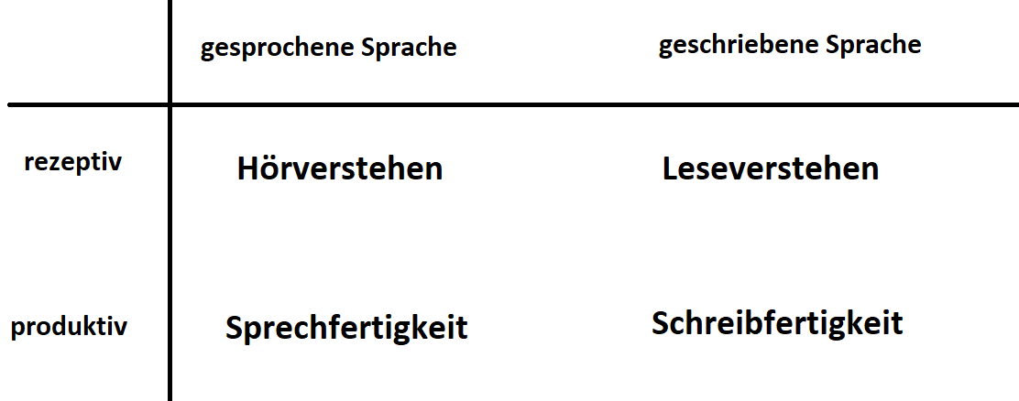
Abb. 1 - Die Gliederung der Sprachfertigkeiten (vgl. Storch 1999:15)

Název kapitoly
Text kapitoly
Text kapitoly

Název podkapitoly
Text podkapitoly
Text podkapitoly

Zusammenfassung des theoretischen Teils
Text kapitoly
Text kapitoly

Praktischer Teil
Text kapitoly
Text kapitoly

Název kapitoly
Text kapitoly
Text kapitoly

Název podkapitoly
Text podkapitoly
Text podkapitoly

Název podkapitoly
Text podkapitoly
Text podkapitoly

Zusammenfassung des praktischen Teils
Text kapitoly
Text kapitoly

Forschungsteil
Text Text Text
Text Text Text

Název kapitoly
Text kapitoly
Text kapitoly

Název podkapitoly
Text podkapitoly
Text podkapitoly

Název podkapitoly
Text podkapitoly
Text podkapitoly

Tab. 1 Název tabulky
 | Mean |  |  | Std. Deviation
 | 2020 | 2021 | 2022 | 2020 | 2021 | 2022
[gramatika] | 2,28 | 3,06 | 2,43 | 1,005 | ,772 | 1,107
[slovní zásoba] | 2,93 | 3,39 | 3,41 | ,915 | ,615 | ,806
[výslovnost] | 1,49 | 2,68 | 2,87 | 1,373 | ,945 | ,987
[psaní esejů] | 1,68 | 1,77 | ,95 | 1,295 | 1,334 | 1,220
[výukové hry] | 1,69 | 1,97 | 2,62 | 1,439 | 1,354 | 1,194
[poslech hudby v cizím jazyce] | 1,78 | 1,55 | 2,02 | 1,370 | ,925 | 1,211

Graph 1 - Název grafu

Zusammenfassung des Forschungsteils
Text kapitoly
Text kapitoly

Fazit
Text Text Text – shrnutí celé diplomové/bakalářské práce v německém jazyce. Mělo by zahrnovat shrnutí všech částí práce
Text Text Text

Conclusion
Text Text Text anglicky - shrnutí celé diplomové/bakalářské práce v anglickém jazyce. Odpovídá kapitole Fazit.
Text Text Text anglicky

Tabellenverzeichnis
Tab. 1 - Die Gliederung der Sprachfertigkeiten

Abbildungsverzeichnis
Abb. 1 - Die Gliederung der Sprachfertigkeiten (vgl. Storch 1999:15)
Abb. 2 -

Graphverzeichnis
Graph 1. - Název grafu
Graph 2 -

Literaturverzeichnis
1/ Bücherverzeichnis
Podle abecedy
ALTMANN, Hans et al. Zur Intonation von Modus und Fokus im Deutschen. Tübingen: Niemayer, 1989, 330 S., ISBN 3-484-30234-8.
ALTMANN, Hans. Fokus-Hintergrund-Gliederung und Satzmodus. In REIS, Marga. Linguistische Arbeiten: Wortstellung und Informationsstruktur. Tübingen: Niemayer,1993, S. 1–37, ISBN 3-484-30306-9.
DANEŠ, František. Order of Elements and Sentence Intonation. In To Honor Roman Jakobson. Den Haag, 1967, S. 499–512.
DANEŠ, František. Zur linguistischen Analyse der Textstruktur. In Folia Linguistica 4. 1970. S. 72–78.
DUDENREDAKTION. Duden: Grammatik der deutschen Gegenwartssprache. 6. Aufl. Mannheim: Dudenverlag, 1998, 912 S., ISBN 3-411-04046-7.
EISENBERG, Peter. Grundriß der deutschen Grammatik. Stuttgart-Weimar: Metzler, 1999, 551 S., Band 2: Der Satz, ISBN 3-476-01642-0.
ENGEL, Ulrich. Deutsche Grammatik. 2. Aufl. Heidelberg: Julius Groos Verlag, 1991, 888 S., ISBN 3-87276-600-7.

2/ Internetquellen
URL 1: ČERMÁK, František. Korpus, informace a lingvistika [online]. Praha: UCNK FF UK, 2001, 1.11.2006 [zit. 2006-12-08]. Unter: http://ucnk.ff.cuni.cz/.
URL 2: ČERMÁK, František. Mezinárodní jazyky. In U. Eco, Hledání dokonalého jazyka v evropské kultuře NLN. 2001, S. 337-342. [online]. [zit. 2006-12-08]. Unter: http://ucnk.ff.cuni.cz/.
URL 3: DAŇOVÁ, Mária. Nachfeldbesetung aus funtkionaler Perspektive [online]. Graz: 2005 [zit. 2006-11-08]. Unter: http://www.idt-2005.at/downloads/Resolutionen/F5_Danova.pdf.

Anlagen

